С июня в Эфиопии целенаправленно убиты уже по меньшей мере 500 христиан
Один из лидеров эфиопской церкви призвал провести международное расследование в отношении убийства сотен христиан, в том числе беременных женщин, детей и целых семей. Радикальные мусульмане из народности оромо продолжают свои нападения в регионе Оромия, к югу, юго-востоку и востоку от Аддис-Абебы. Нападения начались в конце июня, и с тех пор были убиты уже свыше 500 человек.
Целенаправленные убийства христиан из различных этнических групп, в том числе из народности оромо, начались вскоре после убийства популярного певца из оромо, Хачалу Хундесы, который был застрелен 29 июня за рулем машины в пригороде столицы.
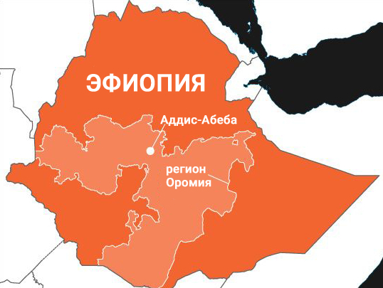
Зачинщики погромов – члены движения «Кеерроо» (буквально, “молодые”), молодежное движение в народности оромо, которая традиционно исповедует ислам.
Вооруженные автоматами, мачете, мечами и копьями, нападавшие приезжали в города на машинах и ходили от двери к двери, выискивая и убивая христиан. Родителей жестоко убивали мачете прямо на глазах у детей.
Местные контакты Фонда Варнава подтвердили нападения во многих городах, включая Арси Негеле, Зивай, Шашемане, Гедеб Асаса, Кофеле, Додола, Адаба, Робе, Гоба, Бале Агарфа, Чиро, Харар, Дире Дава, Адама, Дера, Асела и Кемболча, находящиеся на юго-востоке и востоке страны.
Некоторые члены движения «Кеерроо» носили с собой поименные списки христиан и пользовались поддержкой местных властей (среди которых преобладают мусульмане в этом регионе Эфиопии), чтобы отыскивать тех, кто особо активно участвовал в поддержке церкви.
Христиане народности оромо тоже подвергались нападениям. От одного из христиан оромо потребовали сорвать нить с шеи, которую носят многие эфиопские христиане в знак своего крещения). Его вдова рассказывает Фонду Варнава: “Нападавшие заявили, что только тот, кто простирается вместе с ними в молитве перед Аллахом, считается оромо”.
Очевидцы рассказывают, как полиция просто стояла и наблюдала за происходившими убийствами. С другой стороны, в Бале-Агарфа, жизнь некоторых христиан была спасена благодаря мусульманам, которые, рискуя собственной жизнью, защитили их.
Экстремисты повредили многие здания, принадлежащие христианам, сжигая и разрушая дома и другие строения. Ущерб оценивается в миллиарды долларов, пострадали и предприятия, принадлежащие всемирно известному христианскому спортсмену Хайле Гебреселассие, в городах Зивей и Шашамахе.
Жестокость всего этого зверства шокировала местных жителей, которые рассказывают о душераздирающих сценах насилия. В Дере один из очевидцев описывает, как убийцы не только убивали людей, но и издевались потом над их телами: “…они танцевали и пели, неся отрубленные части тел тех, кого убили”. Другой очевидец рассказал, как разрубленные на части тела пожилой христианской пары, которых избили до смерти в их собственном доме, протащили по улицам в Гедеб Асасе.
Тысячи христиан, пострадавших, но выживших, бежали, спасая свою жизнь. Многие дети осиротели. Люди прячутся в церквях и общинных центрах. Местный контакт Фонда Варнава сообщает: “Многие живут в страхе. Эти регионы посетили христианские служители всех деноминаций. Я видел, как священники и пасторы плакали, слушая, как пострадавшие семьи рассказывали им о происходящих тут ужасах”.
Эфиопское правительство на несколько недель приостановило работу Интернета в этом регионе, чтобы уменьшить подстрекательство к насилию через соцсети. Службы безопасности не спешат вмешиваться, чтобы остановить это насилие, которое по своим масштабам схоже с той волной убийств, что привела к геноциду в Руанде. В то же время сообщается, что за это время были произведены тысячи арестов, в том числе среди местных чиновников, причастных к нападениям.
На 27 августа Фонд Варнава получил сообщение от местного контакта, что на юге, юго-востоке и востоке от Аддис-Абебы продолжается “целенаправленный геноцид” против христиан. Эфиопские христиане, которые находятся на связи с Фондом Варнава, призывают всех неравнодушных обратиться в эфиопское посольство и призвать власти к немедленным действиям по прекращению этого жестокого насилия, которое продолжается в регионе Оромия.
В октябре 2019 года в Эфиопии вспыхнули беспорядки, когда известный медиамагнат из народности оромо по имени Джавар Мохаммед раскритиковал правительство в своих интернет-публикациях. Ожесточенные протесты привели к гибели 67 человек. Примерно в то же время в Себете, регион Оромия, были обезглавлены два пастора. Один из контактов Фонда Варнава сообщил, что в прошлом году были также сожжены множество церквей.
С сентября 2018 года жестокие межэтнические столкновения в Эфиопии привели к тому, что около двух миллионов человек лишились крова и стали беженцами в своей собственной стране.

Источник:
Контакты Фонда Варнава barnabasfund.ru

